**UF1 Programació amb XML**

**Activitat 4**

**1. DTD**

Realitza el DTD de referència externa adient que valide el següent document XML:

<?xml version="1.0" encoding="UTF-8"?>

<biblioteca>

  <llibre cod="A0001">

    <autor>

      <nom>Jonh Palmer</nom>

      <cognom>Brian</cognom>

    </autor>

    <titol>XML en 24 horas</titol>

    <estat prestado="No"/>

  </llibre>

  <llibre cod="A0002">

    <autor>

      <nom>Juan Ramón</nom>

      <cognom>López</cognom>

      <cognom>Prats</cognom>

    </autor>

    <titol>XML en 48 horas</titol>

    <isbn>8-12345-09</isbn>

    <estat prestado="Si"/>

  </llibre>

</biblioteca>

S'ha de tenir en compte que:

• El valor del codi del llibre (atribut) no es podrà repetir, es a dir, ha de ser únic i serà obligatori que cada llibre estigui identificat.

• La biblioteca pot ser al principi, no disposa de cap llibre però té una capacitat infinita per a emmagatzemar-los.

• L'estat del llibre pot ser, que està prestat o no i per defecte tindrà la opció “No”. A part d'això, l'element “estat” no conté cap altra informació.

• S'ha previst la possibilitat d'indicar dos cognoms per separat en un mateix autor.

• També s'ha de preveure la possibilitat de més d'un autor. En tot cas, ha d'aparèixer un autor com a mínim.

• Un llibre podrà contenir ISBN o pot ser no.

Reposta:

<?xml version="1.0" encoding="UTF-8"?>

<!DOCTYPE biblioteca [

<!ELEMENT biblioteca (llibre*)>

<!ELEMENT llibre (autor+, titol, isbn?, estat)>

<!ELEMENT autor (nom, cognom)>

<!ELEMENT nom (#PCDATA)>

<!ELEMENT cognom (#PCDATA)>

<!ELEMENT isbn (#PCDATA)>

<!ELEMENT estat EMPTY>

<!ATTLIST llibre cod ID #REQUIRED>

<!ATTLIST estat prestado (Si|No) "No"

]>

<biblioteca>

<llibre cod="A0001">

<autor>

<nom>Jonh Palmer</nom>

<cognom>Brian</cognom>

</autor>

<titol>XML en 24 horas</titol>

<estat prestado="No"/>

</llibre>

<llibre cod="A0002">

<autor>

<nom>Juan Ramón</nom>

<cognom>López</cognom>

<cognom>Prats</cognom>

</autor>

<titol>XML en 48 horas</titol>

<isbn>8-12345-09</isbn>

<estat prestado="Si"/>

</llibre>

</biblioteca>

**2. DTD**

Ens han demanat que creem una estructura d'informació per a emmagatzemar les dades meteorològiques de Sant Boi.

L'estructura que ens demanen es mostra a continuació:

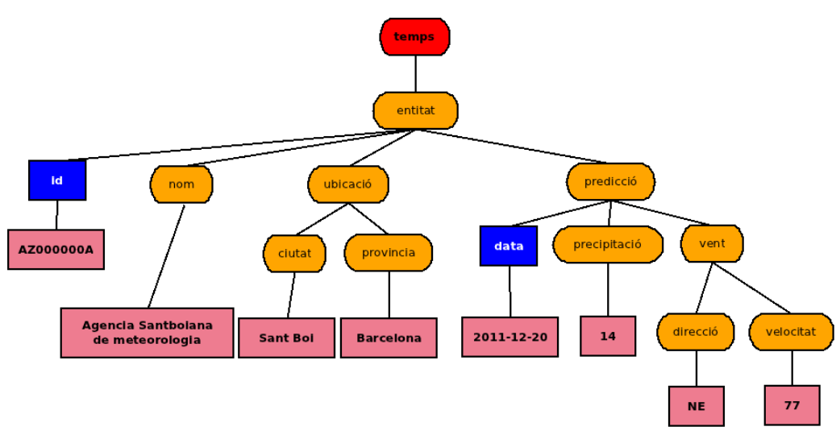

Apartat a.- Crea el document XML ben format corresponent a l'estructura de la figura.

Apartat b.- Crea el DTD extern adient que validi el document XML corresponent a l'arbre tenint en compte que poden haver-hi una o més entitats i una o més prediccions per a cada entitat. Per a comprovar que el DTD és correcte, afegeix a l'XML una altra entitat amb dues prediccions (encara que siguin les mateixes dades).

Reposta:

<?xml version="1.0" encoding="UTF-8"?>

<!DOCTYPE temps [

<!ELEMENT temps (entitat+)>

<!ELEMENT entitat (prediccio, ubicacio, nom)>

<!ATTLIST entitat id ID #IMPLIED>

<!ELEMENT nom (#PCDATA)>

<!ELEMENT ubicació (provincia, ciutat)>

<!ELEMENT ciutat (#PCDATA)>

<!ELEMENT provincia (#PCDATA)>

<!ELEMENT predicció (precipitacio, vent)>

<!ATTLIST predicció data NMTOKEN #REQUIRED>

<!ELEMENT precipitació (#PCDATA)>

<!ELEMENT vent (direcció, velocitat)>

<!ELEMENT direcció (#PCDATA)>

<!ELEMENT velocitat (#PCDATA)>

]>

<temps>

<entitat id="AZ000000A">

<nom>Agenda Santbolana de meteorologia</nom>

<ubicació>

<ciutat>Sant Boi</ciutat>

<provincia>Barcelona</provincia>

</ubicació>

<predicció data="2011-12-20">

<precipitació>14</precipitació>

<vent>

<direcció>NE</direcció>

<velocitat>77</velocitat>

</vent>

</predicció>

</entitat>

</temps>

**3. DTD**

A partir de la validació DTD següent, crea 3 elements "person" amb les dades necessàries:

*<?*xml version="1.0" encoding="UTF-8"*?>*  
<!DOCTYPE contacts [  
 <!ELEMENT contacts (person+)>  
 <!ELEMENT person (name, address, city, country, postalcode?, phone+)>  
 <!ELEMENT name (#PCDATA)>  
 <!ELEMENT address (#PCDATA)>  
 <!ELEMENT city (#PCDATA)>  
 <!ELEMENT country (#PCDATA)>  
 <!ELEMENT postalcode (#PCDATA)>  
 <!ELEMENT mobile (#PCDATA)>  
 <!ELEMENT home (#PCDATA)>  
 <!ELEMENT phone (mobile|home)>  
 ]*>*  
<contacts>

...

</contacts>

Resposta:

<?xml version="1.0" encoding="UTF-8"?>

<!DOCTYPE contacts [

<!ELEMENT contacts (person+)>

<!ELEMENT person (name, address, city, country, postalcode?, phone+)>

<!ELEMENT name (#PCDATA)>

<!ELEMENT address (#PCDATA)>

<!ELEMENT city (#PCDATA)>

<!ELEMENT country (#PCDATA)>

<!ELEMENT postalcode (#PCDATA)>

<!ELEMENT mobile (#PCDATA)>

<!ELEMENT home (#PCDATA)>

<!ELEMENT phone (mobile|home)>

]>

<contacts>

<person>

<name>Aina</name>

<address>Lluc Major</address>

<city>Barcelona</city>

<country>España</country>

<postalcode>08054</postalcode>

<phone>

<mobile>656452684</mobile>

</phone>

<phone>

<home></home>

</phone>

</person>

<person>

<name>Josué</name>

<address>Vilapicina</address>

<city>Barcelona</city>

<country>España</country>

<postalcode>08031</postalcode>

<phone>

<mobile>680193698</mobile>

</phone>

<phone>

<home></home>

</phone>

</person>

<person>

<name>Noelia</name>

<address>Vilapicina</address>

<city>Barcelona</city>

<country>España</country>

<postalcode>08031</postalcode>

<phone>

<mobile>635076657</mobile>

</phone>

<phone>

<home></home>

</phone>

</person>

</contacts>

**4. DTD**

A partir de la validació DTD següent, crea 3 elements "student" amb les dades necessàries:

*<?*xml version="1.0" encoding="ISO-8859-1"*?>*  
<!DOCTYPE students [  
 <!ELEMENT students (student+)>  
 <!ELEMENT student (name, birthdate, phone+, sex?, NSS?)>  
 <!ELEMENT name (#PCDATA)>  
 <!ELEMENT birthdate (#PCDATA)>  
 <!ELEMENT phone (#PCDATA)>  
 <!ELEMENT sex (#PCDATA)>  
 <!ELEMENT NSS (#PCDATA)>  
 <!ATTLIST student nationality CDATA #REQUIRED>  
 <!ATTLIST birthdate format CDATA #FIXED "DD/MM/YYYY">  
 ]*>*  
<students>

...

</students>

Resposta:

<?xml version="1.0" encoding="UTF-8"?>

<!DOCTYPE students [

<!ELEMENT students (student+)>

<!ELEMENT student (name, birthdate, phone+, sex?, NSS?)>

<!ELEMENT name (#PCDATA)>

<!ELEMENT birthdate (#PCDATA)>

<!ELEMENT phone (#PCDATA)>

<!ELEMENT sex (#PCDATA)>

<!ELEMENT NSS (#PCDATA)>

<!ATTLIST student nationality CDATA #REQUIRED>

<!ATTLIST birthdate format CDATA #FIXED "DD/MM/YYYY">

]>

<students>

<student nationality="España">

<name>Noelia</name>

<birthdate format="DD/MM/YYYY">24.04.2013</birthdate>

<phone>635076657</phone>

<phone></phone>

<sex>Hombre</sex>

<NSS>836273849561</NSS>

</student>

<student nationality="Bolivia">

<name>Karen</name>

<birthdate format="DD/MM/YYYY">21.07.2006</birthdate>

<phone>638492748</phone>

<phone>698273647</phone>

<sex>Mujer</sex>

<NSS>837483726485</NSS>

</student>

</students>

**5. DTD**

A partir del següent codi XML, crea el DTD:

<team>  
 <player code="P1">  
 <name>Homer</name>  
 <lastname>Simpson</lastname>  
 <height>1.85</height>  
 <position>Goal Kepper</position>  
 <position>Defender</position>  
 </player>  
 <player code="P2">  
 <name>Bart</name>  
 <lastname>Simpson</lastname>  
 <height>1.55</height>  
 <position>Forward</position>  
 </player>  
 <player code="P3">  
 <name>Lisa</name>  
 <lastname>Simpson</lastname>  
 <height>1.45</height>  
 <position>Goal Kepper</position>  
 <position>Defender</position>  
 </player>  
 <player code="P4">  
 <name>Maggie</name>  
 <lastname>Simpson</lastname>  
 <position>Midfielder</position>  
 <position>Defender</position>  
 </player>  
 <trainer name="Trainer1" players="P1 P2"/>  
 <trainer name="Trainer2" players="P1 P3 P4"/>  
</team>

Els jugadors contenen un identificador únic "code", i els entrenadors contenen l'atribut "players" on s'especifica quins jugadors entrenen.

Els jugadors poden jugar a diferentes posicions, l'alçada és opcional.

Resposta:

<?xml version="1.0" encoding="UTF-8"?>

<!DOCTYPE team [

<!ELEMENT team (player+, trainer)>

<!ELEMENT player (name, lastname, height?, position+)>

<!ATTLIST player code #IMPLIED (P1|P2|P3|P4)>

<!ELEMENT name (#PCDATA)>

<!ELEMENT lastname (#PCDATA)>

<!ELEMENT height (#PCDATA)>

<!ELEMENT position (#PCDATA)>

<!ELEMENT trainer EMPTY>

<!ATTLIST trainer name CDATA #REQUIRED>

<!ATTLIST trainer players CDATA #REQUIERED>

]>

<team>

<player code="P1">

<name>Homer</name>

<lastname>Simpson</lastname>

<height>1.85</height>

<position>Goal Kepper</position>

<position>Defender</position>

</player>

<player code="P2">

<name>Bart</name>

<lastname>Simpson</lastname>

<height>1.55</height>

<position>Forward</position>

</player>

<player code="P3">

<name>Lisa</name>

<lastname>Simpson</lastname>

<height>1.45</height>

<position>Goal Kepper</position>

<position>Defender</position>

</player>

<player code="P4">

<name>Maggie</name>

<lastname>Simpson</lastname>

<position>Midfielder</position>

<position>Defender</position>

</player>

<trainer name="Trainer1" players="P1 P2"/>

<trainer name="Trainer2" players="P1 P3 P4"/>

</team>